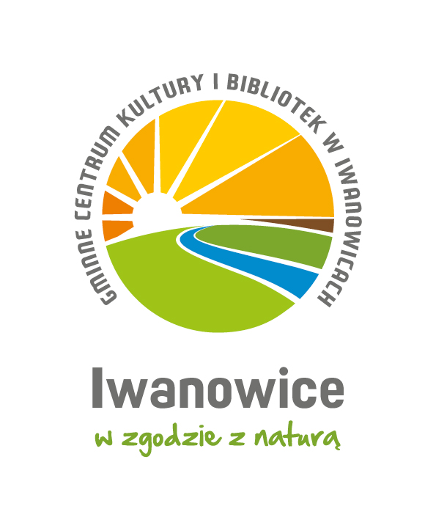
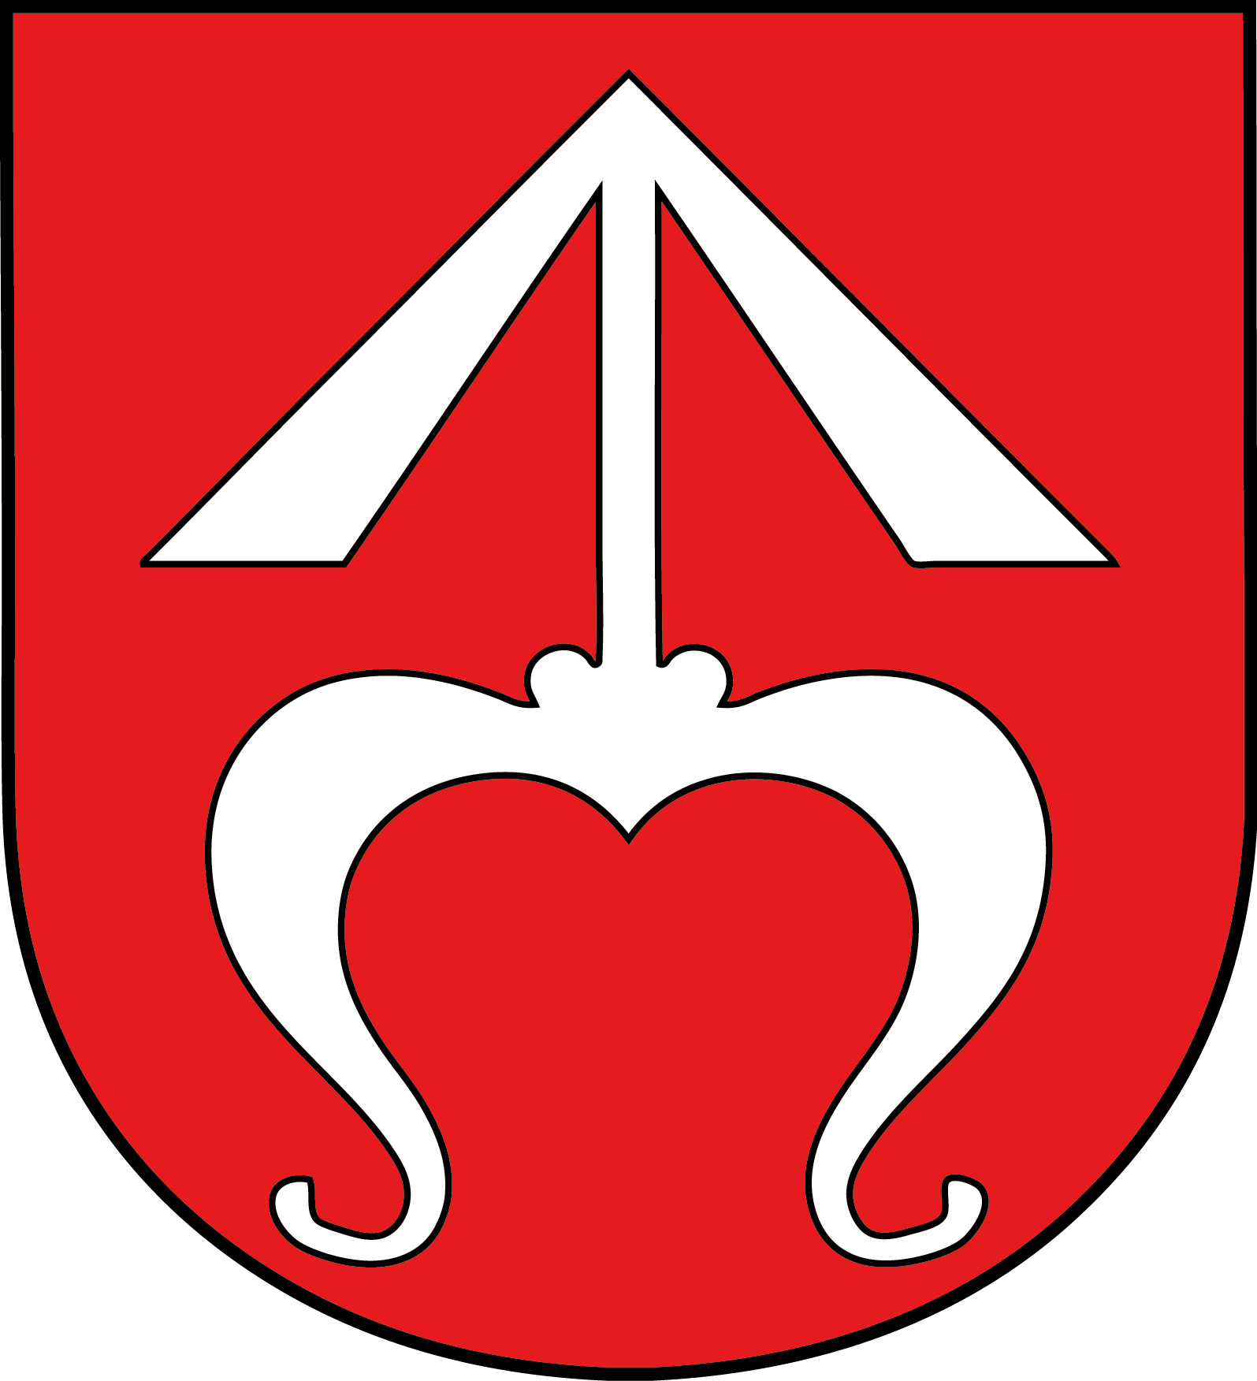

REGULAMIN GMINNEGO KONKURSU EKOLOGICZNEGO „Eko architekt”

I ORGANIZATOR

Organizatorem konkursu ekologicznego „Eko architekt” jest Urząd Gminy Iwanowice, współorganizatorem jest Gminne Centrum Kultury i Bibliotek w Iwanowicach oraz szkoły podstawowe z terenu gminy Iwanowice. Partnerem Konkursu jest Młodzieżowa Rada Gminy w Iwanowicach.

II CELE KONKURSU

Celem Gminnego konkursu ekologicznego „Eko architekt” jest:
- rozwijanie kreatywności uczestników,
- rozwijanie wyobraźni i zdolności manualnych,
- popularyzowanie ekologii wśród dzieci i młodzieży,
- rozwijanie zaangażowania dzieci i młodzieży w dbanie o środowisko naturalne.

III ZASADY KONKURSU

- Konkurs jest przeznaczony dla uczniów szkół podstawowych z terenu Gminy Iwanowice.
- Konkurs jest dwuetapowy ( I etap - szkolny, II etap – gminny); przeprowadzany jest w 2 kategoriach wiekowych: klasy 1- 3 oraz klasy 4 – 8.
- Konkurs trwa od 6 – 24.04.2023 r. ocena prac oraz wręczenie nagród w dniu 25 - 26.04.2023r. (etap szkolny) oraz ocena prac 28.04.2023 r., wręczenie nagród 08.05.2023 r.(etap gminny).
- Zadaniem uczestników konkursu jest wykonanie dowolnej budowli (zabawka, stworek) z materiałów wyłącznie ekologicznych, recyklingowych. Praca powinna mieć wymiary maksymalne 50 cm. Forma pracy – przestrzenna.
- Prace złożone na konkurs muszą być pracami własnoręcznie wykonanymi przez uczestników. Każdy uczestnik może złożyć tylko jedną pracę wykonaną samodzielnie.
- Do każdej pracy należy dołączyć kartkę z informacjami zawierającymi dane Uczestnika konkursu: Imię i nazwisko dziecka, klasę i wiek dziecka, numer telefonu oraz imię i nazwisko rodzica/ opiekuna prawnego, nazwę Szkoły Podstawowej, do której uczęszcza Uczestnik.
- Do każdej pracy należy dołączyć oświadczenie RODO (załącznik nr 1 Regulaminu) i ZGODY rodziców/prawnych opiekunów (załącznik nr 2 Regulaminu). Przekazanie prac na konkurs jest równoznaczne z akceptacją regulaminu i wyrażeniem zgody na przetwarzanie danych osobowych dzieci oraz zamieszczenie opisanych imiennie prac na wystawie pokonkursowej, na portalach społecznościowych UG, GCKiB i MRG Iwanowice.
- Prace zgłoszone do konkursu przechodzą na własność Organizatora.
- Prace, które zajęły I miejsce w etapie szkolnym przechodzą do etapu gminnego.
- Prace do II etapu Konkursu należy składać w Urzędzie Gminy w pok. 13 na I piętrze w budynku A w terminie do 27 kwietnia br.
- Wyniki konkursu zostaną ogłoszone do dnia 09.05.2023 r. w mediach społecznościowych UG oraz MRG Iwanowice.
- Regulamin Konkursu dostępny jest na portalach społecznościowych UG oraz MRG Iwanowice.

IV OCENA PRAC KONKURSOWYCH

- Oceny pracy na etapie szkolnym dokona Komisja Konkursowa wyznaczona przez każdą szkołę biorącą udział w konkursie.
- Oceny prac konkursowych na etapie gminnym dokona Komisja Konkursowa w składzie: przedstawiciele młodzieżowej Rady Gminy Iwanowice, Magdalena Lech - Dyrektor GCKiB, Kinga Wachulec - Ekodoradca Gminy Iwanowice, Robert Lisowski – Wójt Gminy Iwanowice.
- Prace będą oceniane pod względem:
- trudności wykonania i pomysłowości,
- wrażeń estetycznych (atrakcyjności, oryginalności),
- samodzielności wykonania,
- użycia różnorodnych materiałów.
- Prace zostaną opublikowane w mediach społecznościowych UG oraz MRG Iwanowice.
- Na etapie szkolnym spośród zgłoszonych prac Komisja wybierze 3 z nich w każdej z kategorii wiekowej, przyznając nagrody za I, II i III miejsce oraz pamiątkowe dyplomy dla pozostałych Uczestników.
- Prace, które zajęły I miejsce w etapie szkolnym przechodzą do etapu gminnego.
- Na etapie gminnym Komisja, również wybierze 3 prace w każdej z kategorii wiekowej, przyznając nagrody za I, II i III miejsce.
- O terminie oraz miejscu odebrania nagród Organizator powiadomi Uczestników telefonicznie.
- Nagrody w ramach Konkursu zostały sfinansowane przez Gminę Iwanowice.

Serdecznie zapraszamy do udziału w konkursie
UG, MRG Iwanowice, GCKiB

